نموذج توضيحي للتصميم التعليمي
  - مثال تخطيطي لاتجاه العربية والمصطلحات الأجنبية
مثال تصميم فقط، دون ادعاءات بحثية

جدول المحتويات

شرح العناصر البصرية
تساعد الرسومات التوضيحية القارئ عند وجود حاجة تعليمية حقيقية. يجب الحفاظ على مصطلح API باللغة الإنجليزية عند الحاجة.
تنبيه مهم: يوضع الشريط في الطرف الأيمن في المستند العربي.

استخدم الأمر print("hello") كمثال قابل للنسخ.
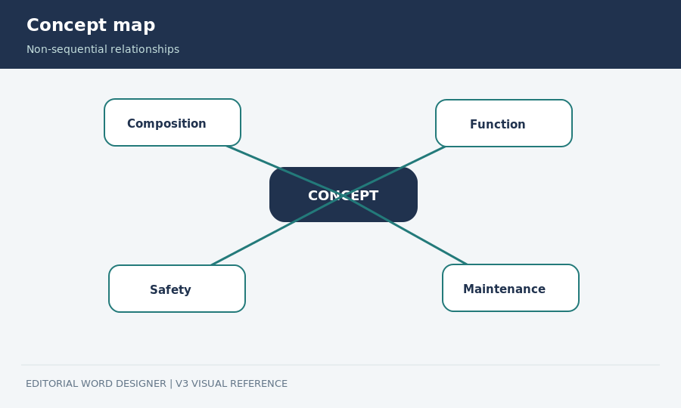
Figure — خريطة ذهنية تعليمية توضيحية وليست مصدرًا بحثيًا.

